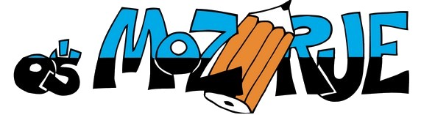 Šolsko leto: 2019/20
- RAZRED

U Č B E N I K I (BREZPLAČNO V ŠOLI) |  | EAN | založba
 | - NOVI SVET IZ BESED 9  berilo | 6493 | ROKUS KLETT
 | - SKRIVNOSTI ŠTEVIL IN OBLIK 9  učbenik za matematiko | 2952 | ROKUS KLETT
 | - MESSAGES 4 New edition  učbenik za angleščino | 7001 | ROKUS
 | - MOJA PRVA FIZIKA 2  učbenik za fiziko | 6355 | MODRIJAN
 | - OD MOLEKULE DO MAKROMOLEKULE 9  učbenik za kemijo | 6687 | JUTRO
 | - SPOZNAVAM ŽIVI SVET 9  učbenik za biologijo | 0796 | DZS
 | - RAZISKUJEM PRETEKLOST 9  učbenik, prenovljen | 2990 | ROKUS  KLETT
 | - PRIMA PLUS BAND 3 (A2.1)  učbenik za nemščino – izbirni predmet | 6437 | DZS
 | D E L O V N I Z V E Z K I (KUPIJO STARŠI)
 | - SLOVENŠČINA 9, samostojni delovni zvezek  1. del:  2. del: | 3680  3697 | MKZ
 | - MESSAGES 4 New edition  delovni zvezek c CD-jem | 6424 | ROKUS KLETT
 | - RAZISKUJEM SLOVENIJO 9  samostojni delovni zvezek za geografijo | 6592 | ROKUS KLETT
 | - OD MOLEKULE DO MAKROMOLEKULE 9  delovni zvezek za kemijo | 6694 | JUTRO
 | Moja prva fizika 2, delovni zvezek  (neobvezno, lahko tudi od prejšnje generacije) | 6362 | MODRIJAN ZALOŽBA

OSTALE POTREBŠČINE

- 6 velikih črtastih zvezkov, 60-listnih (SLO, ZGO, FIZ, KEM, BIO, TJA)

- 2 velika črtasta zvezka, 40-listna (GUM, GEO)
- 1 mali črtasti zvezek (beležka)
- 1 velik zvezek, 60-listni, mali karo (MAT)
- 1 velik črtasti zvezek, 40-listni (izbirni predmet nemščina 3)
- 1 velik črtast zvezek, 40-listni (izbirni predmet poskusi v kemiji)
- namizni zemljevid Slovenije
- svinčnik, radirka, šilček
- kemični svinčnik (moder, rdeč), nalivno pero, lesen svinčnik z mehko mino (B4-B8)
- daljše ravnilo, šestilo, geotrikotnik
- kolaž papir, lepilo za papir, škarje, flomastri, barvice, tempera barve
- periodni sistem elementov
- žepno računalo (ni obvezno)
- športna oprema

